【好麻煩！為什麼常常要輸入驗證碼？】教案格式
領域/科目 |  | 綜合活動領域 | 設計者 |  | 國立陽明交通大學
適用年級 |  | 國小三至四年級 | 總節數與時間 |  | 1節課，40分鐘
單元名稱 |  | 好麻煩！為什麼常常要輸入驗證碼？
設計理念  （可包含數位工具與生成式AI之應用及使用規範） |  | 透過動畫情境劇向學生介紹驗證碼的功能以及其在網路世界扮演的重要角色。
設計依據
核心素養 |  | 總綱/領域/群科  （視課程性質選用） |  | 呼應之數位素養
 |  | A2系統思考與解決問題  綜-E-A2 探索學習方法，培養思考能力與自律負責的態度，並透過體驗與實踐解決日常生活問題。  B2科技資訊與媒體素養  綜-E-B2 蒐集與應用資源，理解各類媒體內容的意義與影響，用以處理日常生活問題。  C2人際關係與團隊合作  綜-E-C2 理解他人感受，樂於與人互動，學習尊重他人，增進人際關係，與團隊成員合作達成團體目標。 |  | ■ 數位安全、法規與倫理  理解數位環境中的設備、內容、個人數據和隱私；保護身心健康，並了解數位科技對社會福祉、社會包容，以及環境的影響。  □ 數位技能與資料處理  □ 數位溝通、合作與問題解決  □ 數位內容識讀與創作
領域/科目
學習  重點 | 學習  表現 | 2c-II-1 蒐集與整理各類資源，處理個人日常生活問題。  資議 t-Ⅱ-2 體會資訊科技解決問題的過程。
學習  重點 | 學習  內容 | Bc-II-3 運用資源處理日常生活問題的行動。  資議 H-Ⅱ-3 資訊安全的基本概念。
議題融入 |  | □人權教育 □環境教育 □海洋教育 □品德教育 □生命教育  □法治教育 ■科技教育 ■資訊教育 □能源教育 □安全教育  □防災教育 □閱讀素養 □國際教育 □家庭教育 □原住民教育  □戶外教育 □多元文化教育 □性別平等教育 □生涯規劃教育  □無
與其他領域/科目的連結 |  | 社會領域  社-E-B2認識與運用科技、資訊及媒體，並探究其與人類社會價值、信仰及態度的關聯。
教材來源  參考資料 |  | 國民小學科技教育及資訊教育課程發展參考說明。
教學設備/資源 |  | 電腦、投影設備或觸控螢幕。
學生數位學習背景 |  | 手機、平板、電腦等網際網路操作與使用經驗。
學習目標 |  | - 能瞭解保護個人資訊安全的意義。  - 能瞭解驗證碼的用意。 | 數位教學策略
 |  | - 能瞭解保護個人資訊安全的意義。  - 能瞭解驗證碼的用意。 | 教學設計中將運用觸控螢幕播放影片，結合學習單、課堂口語討論的形式進行教學。
 |  | - 能瞭解保護個人資訊安全的意義。  - 能瞭解驗證碼的用意。 | 混成學習設計
 |  | - 能瞭解保護個人資訊安全的意義。  - 能瞭解驗證碼的用意。 | 學生觀看完多媒體教材後，教師於課堂中帶領學生填寫學習單。
情境脈絡  （生活/時事/議題/學術..） |  | 課程架構圖  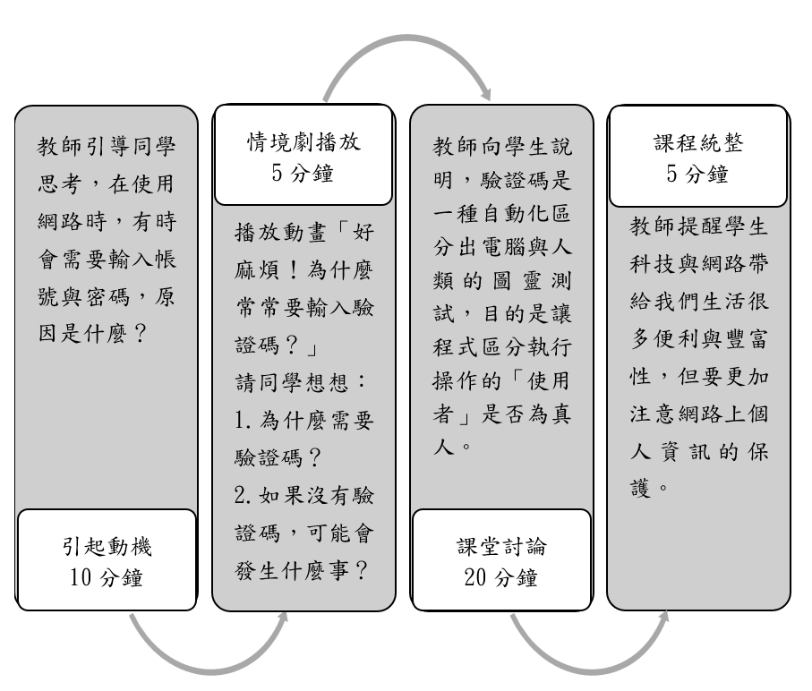
教學活動設計
節 | 教學重點
節 | 學習活動設計 |  |  | 學習評量/備註
課前準備  （教師） | 教師可先準備淺顯易懂的短片以利介紹驗證碼。
課前練習  （學生） | 課程前請學生想一想曾經在哪裡看過驗證碼。 |  |  | 口頭發表。
第1節 | 引起動機  教學時間：10分鐘  - 教師引導同學思考，在使用網路時，有時會需要輸入帳號與密碼，原因是什麼？接著向學生提問驗證碼是什麼？簡單說明驗證碼的原理。  - 教師請同學想想，在網路哪些地方會需要輸入驗證碼？看過何種形式的驗證碼？ |  |  | 請同學討論並填答學習單第二題。
第1節 | 情境劇播放  教學時間：5分鐘  - 播放動畫「好麻煩！為什麼常常要輸入驗證碼？」。  - 請同學想想：  - 為什麼需要驗證碼？  - 如果沒有驗證碼，可能會發生什麼事？ |  |  | 透過情境劇的播放，讓同學瞭解驗證碼的用意。
第1節 | 課堂活動  教學時間：20分鐘  - 教師引導學生思考，根據學習單上的第一題，教師指示學生遮住右邊欄位的答案，針對左欄提供的關鍵字，請同學分組討論，如果沒有驗證碼，小花可能會在網路上遇到什麼狀況？  - 教師向學生說明，驗證碼是一種自動化區分出電腦與人類的圖靈測試，目的是讓程式區分執行操作的「使用者」是否為真人，藉此來防止上述網路的惡意行為，例如：  - 惡意批量註冊帳號  - 惡意破解密碼  - 網路灌票  - 論壇灌水  - 用特定程式暴力破解方式對他人帳號進行不斷的登入嘗試。 |  |  | 配合學習單第一題與第三題內容。
第1節 | 課程統整  教學時間：5分鐘  - 教師再次帶著學生回顧此節課上課之重點，提醒學生科技與網路帶給我們生活很多便利與豐富性，但要更加注意網路上個人資訊的保護，點出資訊安全的重要性。  - 教師引導學生思考，如果帳號密碼被盜，應該如何處理。 |  |  | 配合學習單第三題。
根據《教育部中小學數位教學指引3.0版》修訂而成

